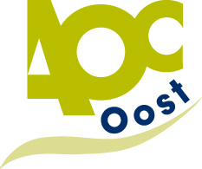 | 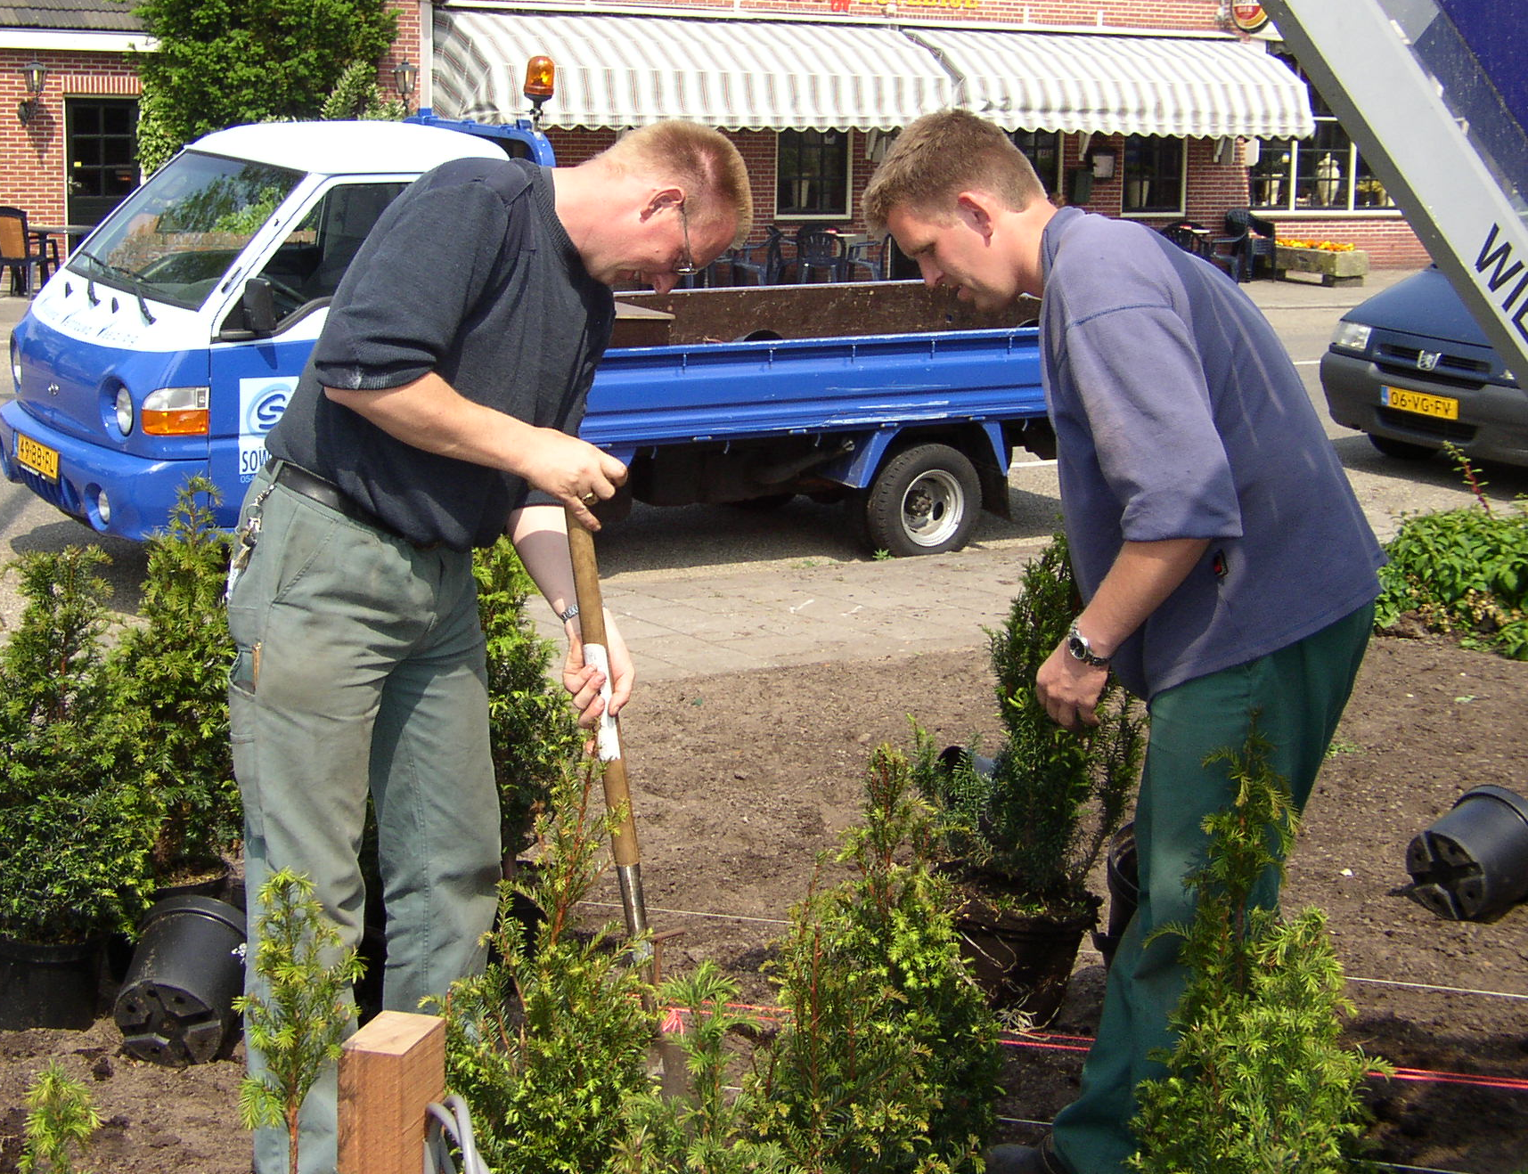
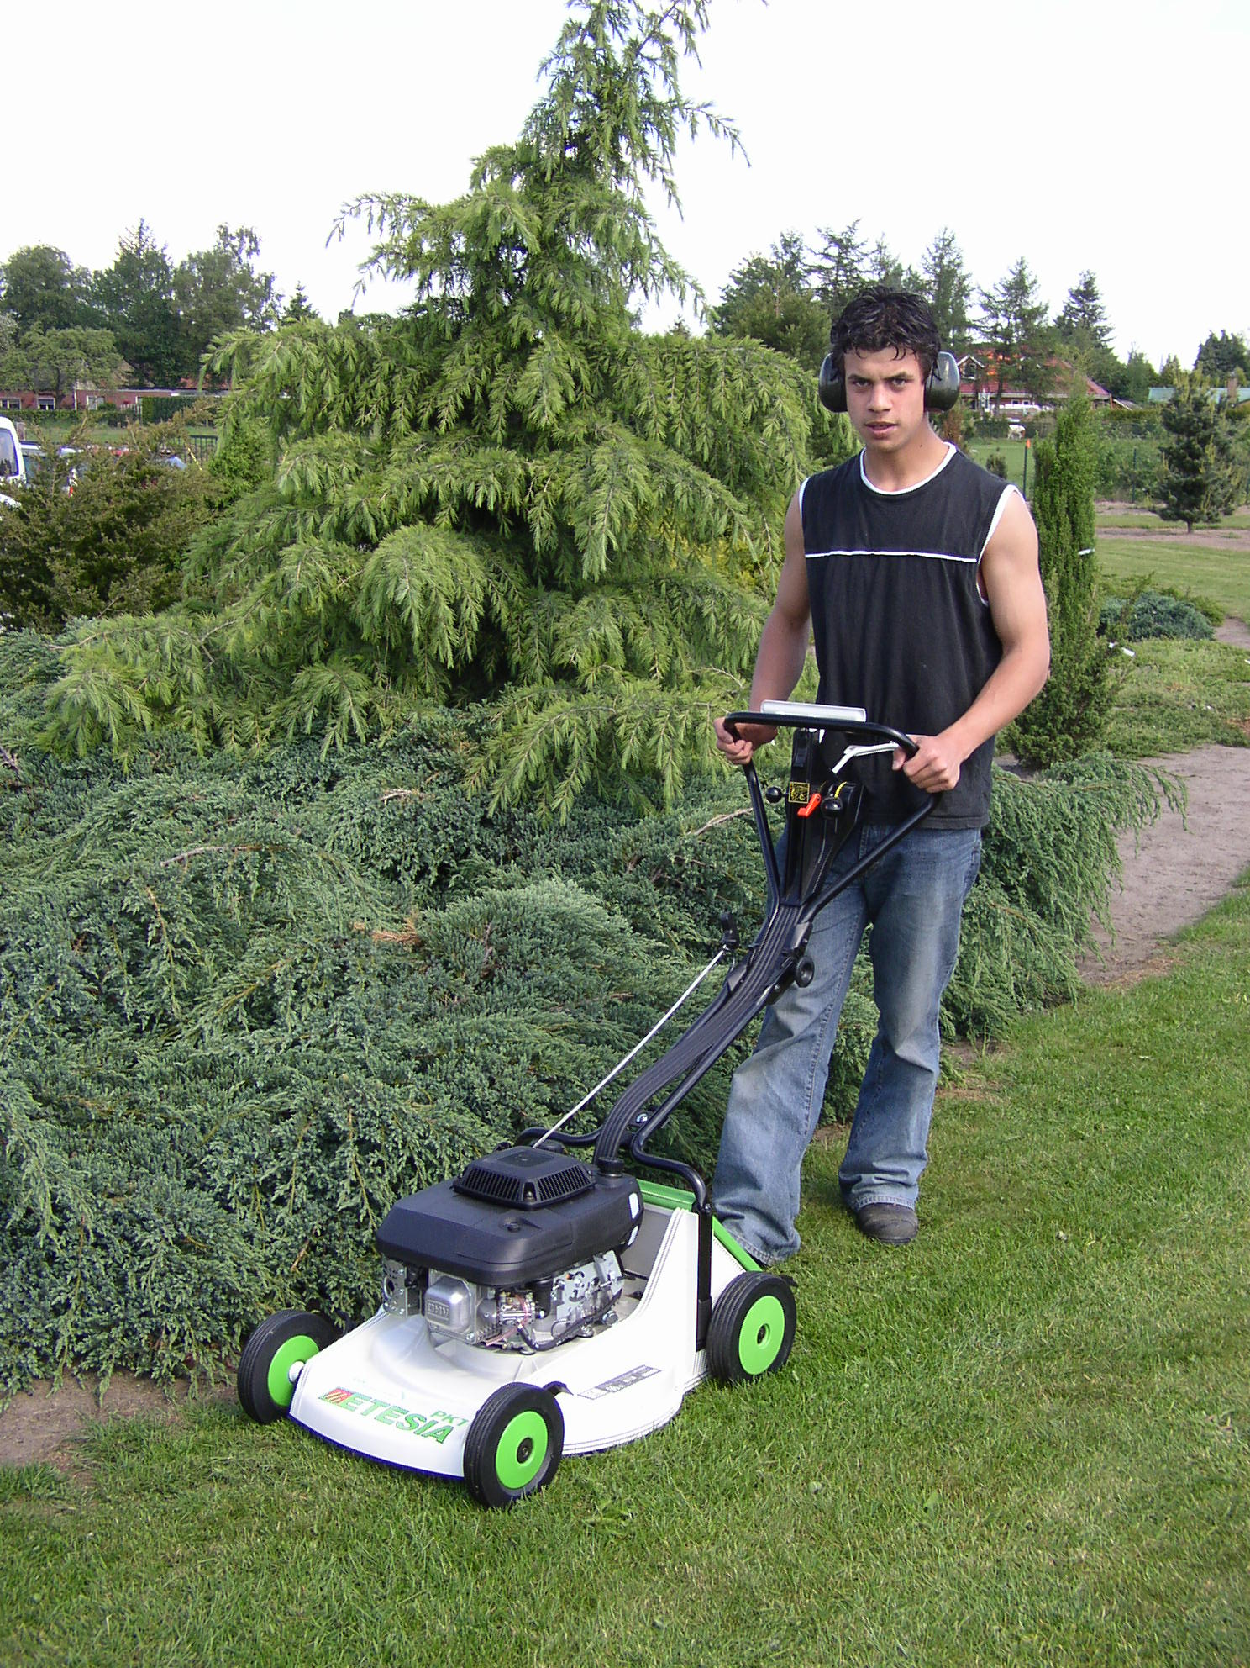 |  | Deelnemersmap  Assistent medewerker  Natuur en leefomgeving
Plak hier je

eigen foto …

 |  | 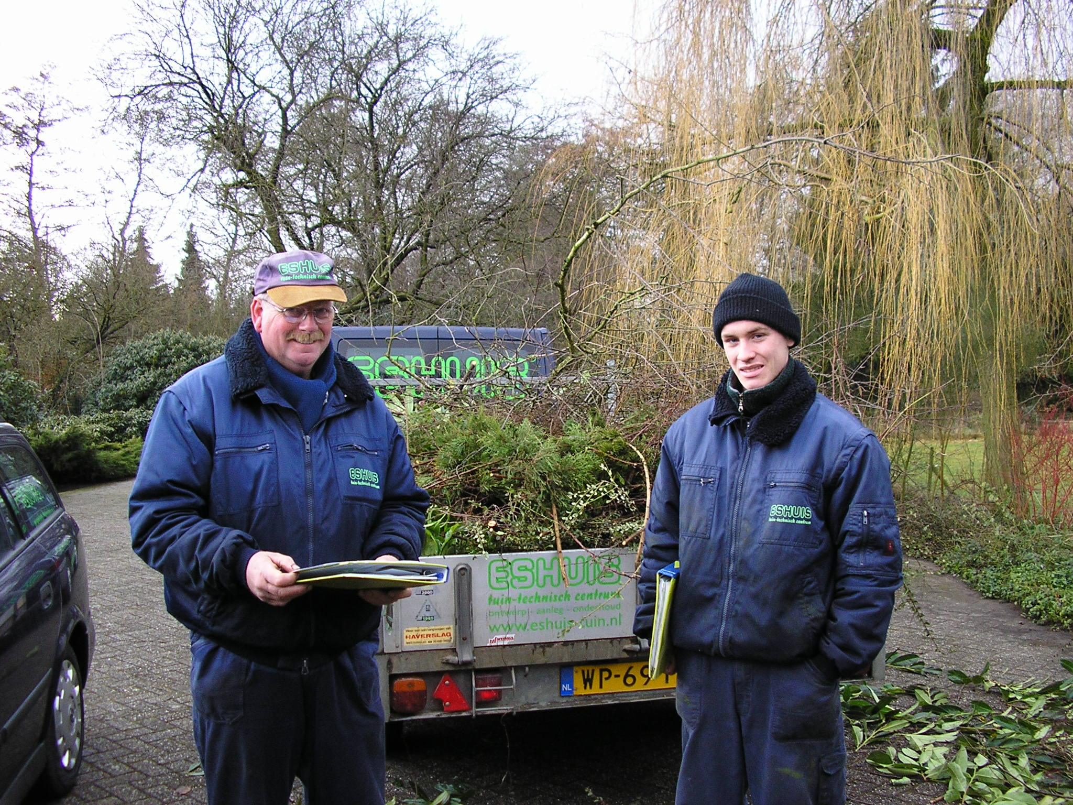
Deze map is van:

……………………………………………………

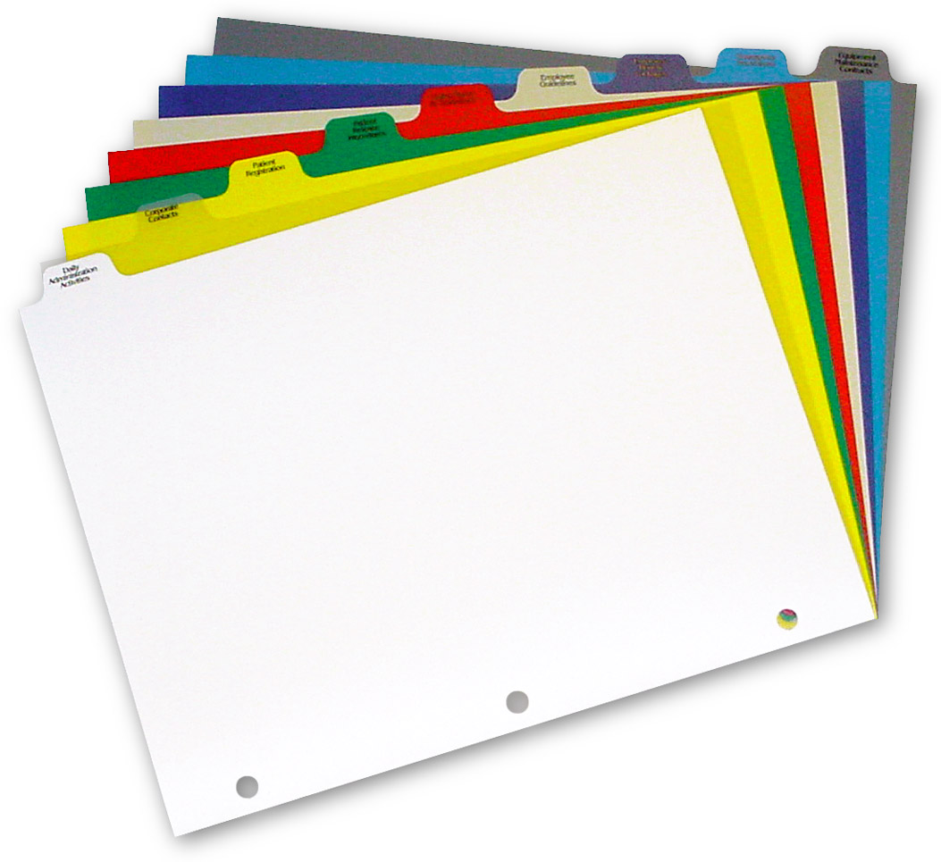
Inhoudsopgave deelnemersmap

Je deelnemersmap wordt aangevuld met materiaal dat
tijdens de opleiding wordt uitgereikt. Ook kun je er zelf
allerlei belangrijke papieren in opbergen. Je houdt je
map ordelijk door materiaal achter het juiste tabblad
op te bergen.

Tabblad 1: Algemeen
a. Belangrijke gegevens
b. Mijn telefooncirkel
c. Gebruik deelnemersmap
d. Opleidingstrajecten
e. Mijn opleidingstraject

Tabblad 2: EVC
a. Kijken wat je kunt (functioneringsverklaring)
b. Uitleggen wat je kunt (criteriumgericht interview)

Tabblad 3: Portfolio
a. Mijn portfolio
b. Mijn bewijsstukken - overzicht
c. Checklist portfoliobewijs

Tabblad 4: Coachen
a. Mijn persoonlijk leerplan
b. Weergave coachgesprek

Tabblad 5: Nulmeting

Tabblad 6: Bewijzen

Tabblad 7: Plantenkennis

Tabblad 8: Examinering
a. Laten zien wat je kunt (Proeve van bekwaamheid)
b. Mijn Proeve van bekwaamheid
c. Proeve van bekwaamheid

Tabblad 9: Diversen
- Onderwijs- en examenregeling
- Planning en persoonlijke evaluatie leeractiviteiten

